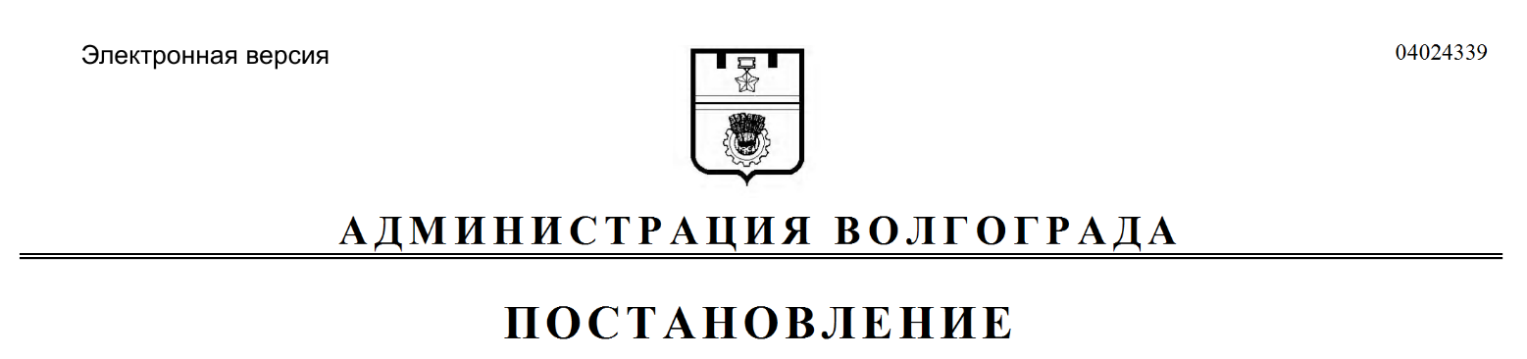
от 02.04.2021 № 308

О предоставлении разрешения на условно разрешенный вид использования земельного участка

Рассмотрев обращение Кривоносова Сергея Витальевича, Глуховой Елизаветы Вадимовны от 15 декабря 2020 г. б/н, с учетом протокола публичных слушаний от 05 марта 2021 г., заключения о результатах публичных слушаний
от 05 марта 2021 г., на основании рекомендаций комиссии по подготовке проекта Правил землепользования и застройки городского округа город-герой Волгоград от 11 марта 2021 г., руководствуясь постановлениями администрации Волгограда от 24 июля 2018 г. № 969 «Об утверждении административного регламента предоставления муниципальной услуги «Предоставление разрешения на условно разрешенный вид использования земельного участка или объекта капитального строительства», главы Волгограда от 16 октября 2018 г. № 20-п «О распределении обязанностей в администрации Волгограда», статьей 39 Градостроительного кодекса Российской Федерации, статьями 7, 39 Устава города-героя Волгограда, администрация Волгограда
ПОСТАНОВЛЯЕТ:
1. Предоставить Кривоносову Сергею Витальевичу, Глуховой Елизавете Вадимовне разрешение на условно разрешенный вид использования земельного участка с кадастровым № 34:34:070044:38 по ул. Терновой, 20 в Кировском районе Волгограда – блокированная жилая застройка.
2. Настоящее постановление вступает в силу со дня его подписания и подлежит опубликованию в установленном порядке.

И.о. заместителя главы
Волгограда Э.Ю.Петров

